REZULTATI POSLOVANJA PODUZETNIKA U DJELATNOSTI TRGOVINE NA MALO
U RAZDOBLJU OD 2016. DO 2020. GODINE
Analiza poduzetnika u odjeljku djelatnosti trgovine na malo (NKD 47), u razdoblju od 2016. do 2020. godine, pokazala je da se broj poduzetnika relativno povećavao iz godine u godinu (osim 2020. godine, kada je bilo evidentirano 248 poduzetnika manje nego prethodne, 2019. godine) te je u 2020. godini bio za 9,7% veći u odnosu na 2016. godinu. Ukupan broj zaposlenih u promatranom razdoblju porastao je za 11.058 zaposlenih ili za 12,1% (s 91.027 zaposlenih u 2016. godini na 102.085 zaposlenih u 2020. godini).
U razdoblju od 2016. godine do 2020. godine, ukupni prihodi poduzetnika u djelatnosti trgovine na malo (NKD 47) povećani su za 16,4%, rashodi za 15,3%, dok je neto dobit veća za čak 84%. Ukupni su prihodi u 2016. godini iznosili 87,2 milijarde kuna, a u 2020. godini 101,5 milijardi kuna. Prosječna mjesečna neto plaća 102.085 zaposlenih kod 9.158 poduzetnika u djelatnosti trgovine na malo (NKD 47) iznosila je 5.306 kuna u 2020. godini, što je za 23,7% više u odnosu na 2016. godinu (4.288 kuna), ali i za 11,1% manje od prosječne mjesečne neto plaće zaposlenih kod poduzetnika na razini RH u 2020. godini (5.971 kuna).
Tablica 1. Osnovni financijski rezultati poduzetnika u djelatnosti trgovine na malo (NKD 47), 2016.-2020. g.
(iznosi u tisućama kuna, prosječne plaće u kunama)
Opis | 2016. | 2017. | 2018. | 2019. | 2020. | Indeks 2020./2016.
Broj poduzetnika | 8.349 | 8.832 | 8.831 | 9.406 | 9.158 | 109,7
Broj dobitaša | 5.249 | 5.781 | 5.922 | 6.272 | 5.450 | 103,8
Broj gubitaša | 3.100 | 3.051 | 2.909 | 3.134 | 3.708 | 119,6
Broj zaposlenih | 91.027 | 83.876 | 86.779 | 100.623 | 102.085 | 112,1
Ukupni prihodi | 87.199.787 | 75.864.431 | 82.367.996 | 99.166.229 | 101.475.868 | 116,4
Ukupni rashodi | 85.640.886 | 73.857.825 | 79.472.483 | 96.125.565 | 98.754.134 | 115,3
Dobit prije oporezivanja | 2.614.716 | 2.989.413 | 3.934.098 | 4.145.423 | 3.823.208 | 146,2
Gubitak prije oporezivanja | 1.055.815 | 982.808 | 1.038.585 | 1.104.759 | 1.101.475 | 104,3
Porez na dobit | 385.967 | 473.976 | 698.718 | 698.808 | 563.794 | 146,1
Dobit razdoblja | 2.229.419 | 2.513.602 | 3.243.690 | 3.447.685 | 3.210.655 | 144,0
Gubitak razdoblja | 1.056.484 | 980.972 | 1.046.895 | 1.105.829 | 1.052.716 | 99,6
Konsolidirani financijski rezultat – dobit (+) ili gubitak (-) razdoblja | 1.172.934 | 1.532.630 | 2.196.795 | 2.341.856 | 2.157.939 | 184,0
Izvoz | 1.305.933 | 985.357 | 1.425.529 | 1.722.154 | 1.592.858 | 122,0
Uvoz | 10.822.283 | 7.804.319 | 12.135.110 | 16.859.860 | 15.399.204 | 142,3
Trgovinski saldo | -9.516.350 | -6.818.962 | -10.709.582 | -15.137.707 | -13.806.346 | -
Bruto invest. samo u novu dug. imovinu | 1.992.544 | 2.451.272 | 1.572.688 | 1.489.815 | 1.420.197 | 71,3
Prosječna mj. neto plaća po zaposlenom | 4.288 | 4.400 | 4.653 | 4.881 | 5.306 | 123,7
Izvor: Fina, Registar godišnjih financijskih izvještaja, obrada GFI-a, 2016.-2020.
Kroz cijelo promatrano razdoblje, na razini svih poduzetnika u djelatnosti trgovine na malo, ostvarena je neto dobit, a najveća je ostvarena 2019. godine, u iznosu od 2,3 milijarde kuna i viša je za 8,5% od ostvarene neto dobiti u 2020. godini (2,2 milijarde kuna).
Grafikon 1. Neto dobit poduzetnika u djelatnosti trgovine na malo, 2016.-2020.g. (iznosi u tisućama kuna)
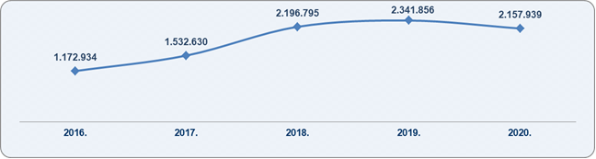
Izvor: Fina, Registar godišnjih financijskih izvještaja, obrada GFI-a, 2016. - 2020.
TOP 5 poduzetnika u djelatnosti trgovine na malo s iskazanim najvećim ukupnim prihodima u 2020. godini imalo je 21.830 zaposlenih, ostvarilo 29,5 milijardi kuna ukupnih prihoda te iskazalo 435,7 milijuna kuna dobiti razdoblja. Njihov udio u ukupnim prihodima poduzetnika u promatranoj djelatnosti bio je 29,1%, u broju zaposlenih 21,4%, u dobiti razdoblja 13,6%.
Tablica 2. TOP 5 poduzetnika u djelatnosti trgovine na malo (NKD 47) prema UKUPNIM PRIHODIMA u 2020. g.
(iznosi u tisućama kuna)
R. br. | OIB | Naziv | Sjedište | Broj zaposlenih | Ukupni prihodi | Dobit razdoblja
1. | 62226620908 | KONZUM PLUS d.o.o. | Zagreb | 10.161 | 10.034.837 | 0
2. | 66089976432 | LIDL HRVATSKA d.o.o. k.d. | Velika Gorica | 2.377 | 6.055.375 | 274.841
3. | 46108893754 | SPAR HRVATSKA d.o.o. | Zagreb | 3.443 | 4.962.640 | 0
4. | 92510683607 | PLODINE d.d. | Rijeka | 3.424 | 4.536.580 | 160.808
5. | 47432874968 | KAUFLAND HRVATSKA k.d. | Zagreb | 2.425 | 3.918.939 | 0
Ukupno TOP 5 poduzetnika NKD G47 |  |  |  | 21.830 | 29.508.371 | 435.650
Ukupno SVI poduzetnici NKD 47 (9.158) |  |  |  | 102.085 | 101.475.868 | 3.210.655
Udio TOP 5 poduzetnika u djelatnosti NKD G47 |  |  |  | 21,4% | 29,1% | 13,6%
Izvor: Fina, Registar godišnjih financijskih izvještaja, obrada GFI-a za 2020. godinu
Društvo KONZUM PLUS d.o.o. iz Zagreba, s 10.161 zaposlenih, ostvarilo je najveće ukupne prihode u 2020. godini, u iznosu od 10 milijardi kuna.
Slijede društva LIDL HRVATSKA d.o.o. k.d. iz Velike Gorice (6,1 milijarda kuna) i SPAR HRVATSKA d.o.o. iz Zagreba (5 milijardi kuna).
Slika 1. Osnovne informacije za društvo KONZUM PLUS d.o.o. prezentirane u servisu info.BIZ
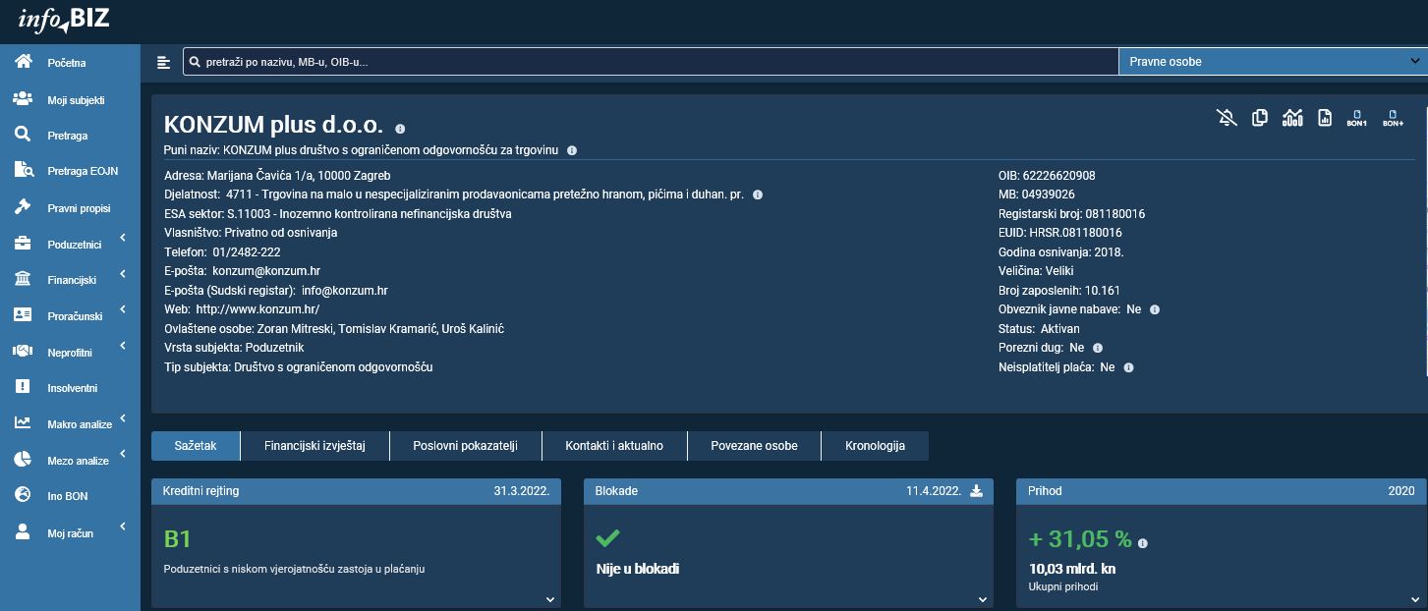
Izvor: Fina, servis info.BIZ
U razdoblju od 2016. do 2020. godine, najveća dobit razdoblja poduzetnika trgovine na malo ostvarena je 2019. godine (3,4 milijarde kuna), dok je u istom razdoblju gubitak razdoblja bio najmanji u 2017. godini (981 milijun kuna).
Najveću dobit razdoblja u djelatnosti trgovine na malo u 2020. godini ostvarilo je društvo LIDL HRVATSKA d.o.o. k.d.. iz Velike Gorice, u iznosu od 274,8 milijuna kuna. Društvo je imalo 2.377 zaposlenih i ostvarilo ukupne prihode, u iznosu od 6,1 milijardu kuna.

Grafikon 2. TOP 5 poduzetnika u djelatnosti trgovine na malo (NKD 47) rangirani prema ostvarenoj DOBITI RAZDOBLJA u 2020. godini (iznosi u tisućama kuna)
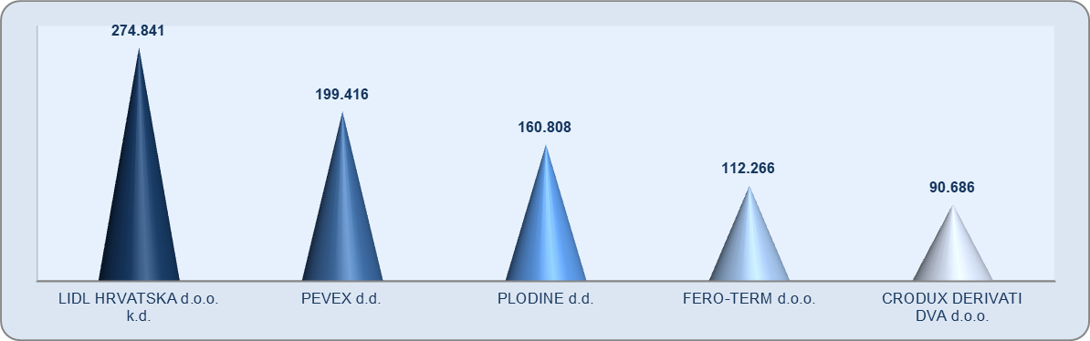
Izvor: Fina, Registar godišnjih financijskih izvještaja, obrada GFI-a za 2020. godinu
Više o rezultatima poslovanja poduzetnika po područjima djelatnosti i po drugim kriterijima, prezentirano je u standardnim analizama rezultata poslovanja poduzetnika RH, po županijama i po gradovima i općinama u 2020. godini.
Pojedinačni podaci o rezultatima poslovanja poduzetnika dostupni su besplatno na RGFI – javna objava, a agregirani i pojedinačni podaci dostupni su uz naknadu na servisu info.BIZ.
Informacija o tome je li poslovni subjekt u blokadi ili ne, dostupna je korištenjem usluge FINA InfoBlokade slanjem SMS poruke na broj 818058 te korištenjem WEB aplikacije JRR, tj. uvidom u podatke o računima i statusu blokade poslovnih subjekata, koji se ažuriraju u Jedinstvenom registru računa kojeg u skladu sa zakonskim propisima, od 2002. godine, vodi Financijska agencija.
Info.BIZ servis pruža uvid u informacije o uspješnosti poslovanja i financijskom položaju svih poslovnih subjekata te o poslovnoj okolini u kojoj oni djeluju. Najveća je i najažurnija baza poslovnih informacija za više od 830.000 poslovnih subjekata iz više od 30 izvora. Omogućuje brže, jednostavnije i sigurnije donošenje poslovnih odluka, sustavno praćenje klijenata, olakšava izradu poslovnih analiza te praćenje trendova i prepoznavanje potencijala na tržištu.  Ako ste zainteresirani i želite ugovoriti uslugu ili kupiti veći broj paketa: prodaja@fina.hr  Ako trebate korisničku podršku: 0800 0080, info@fina.hr | 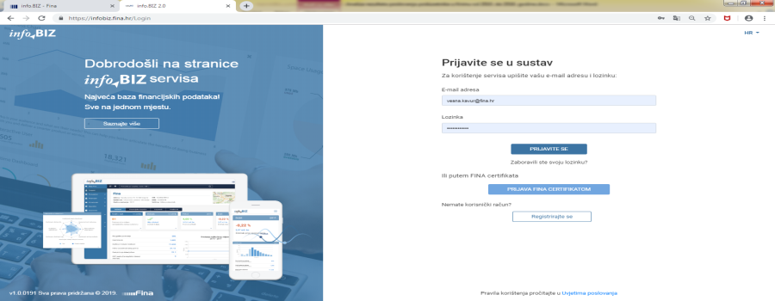

Serija podataka u tablici za sve godine prikazana je iz godišnjeg financijskog izvještaja iz kolone tekuće godine.
Serija podataka u grafikonu za sve godine prikazana je iz godišnjeg financijskog izvještaja iz kolone tekuće godine.

